附件1
线上考试操作手册
一、线上考试硬件要求
1.考试客户端：笔记本电脑或台式机1台，笔记本自带摄像头和麦克风，台式机需外置摄像头和麦克风，操作系统要求为Windows(Win10、Win11)或以上操作系统。
2.监控端：智能手机1部。
二、进入考试
1.打开浏览器(建议用谷歌)，在地址栏中粘贴或输入登录链接并回车。
网址：https://www.kaoshixing.com/login/account/login/485089
输入账号：身份证号
密码：身份证后6位
（同时关闭微信、QQ等通讯工具）
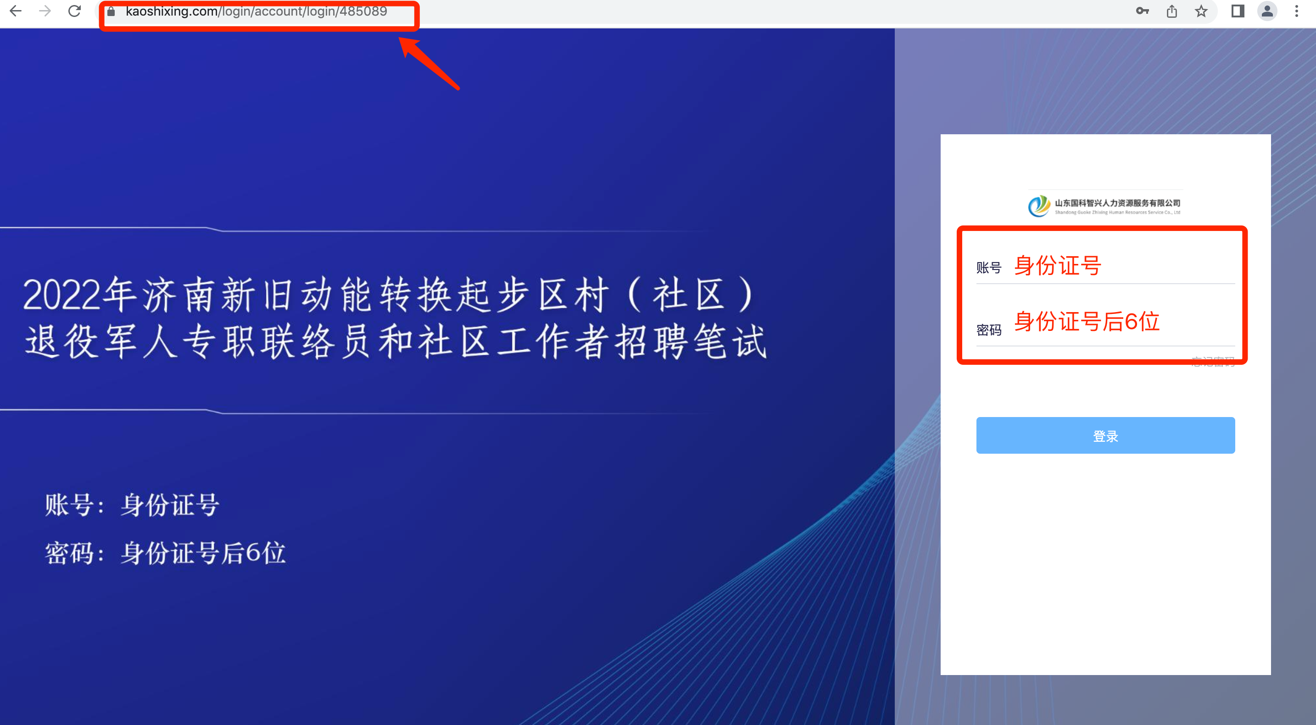

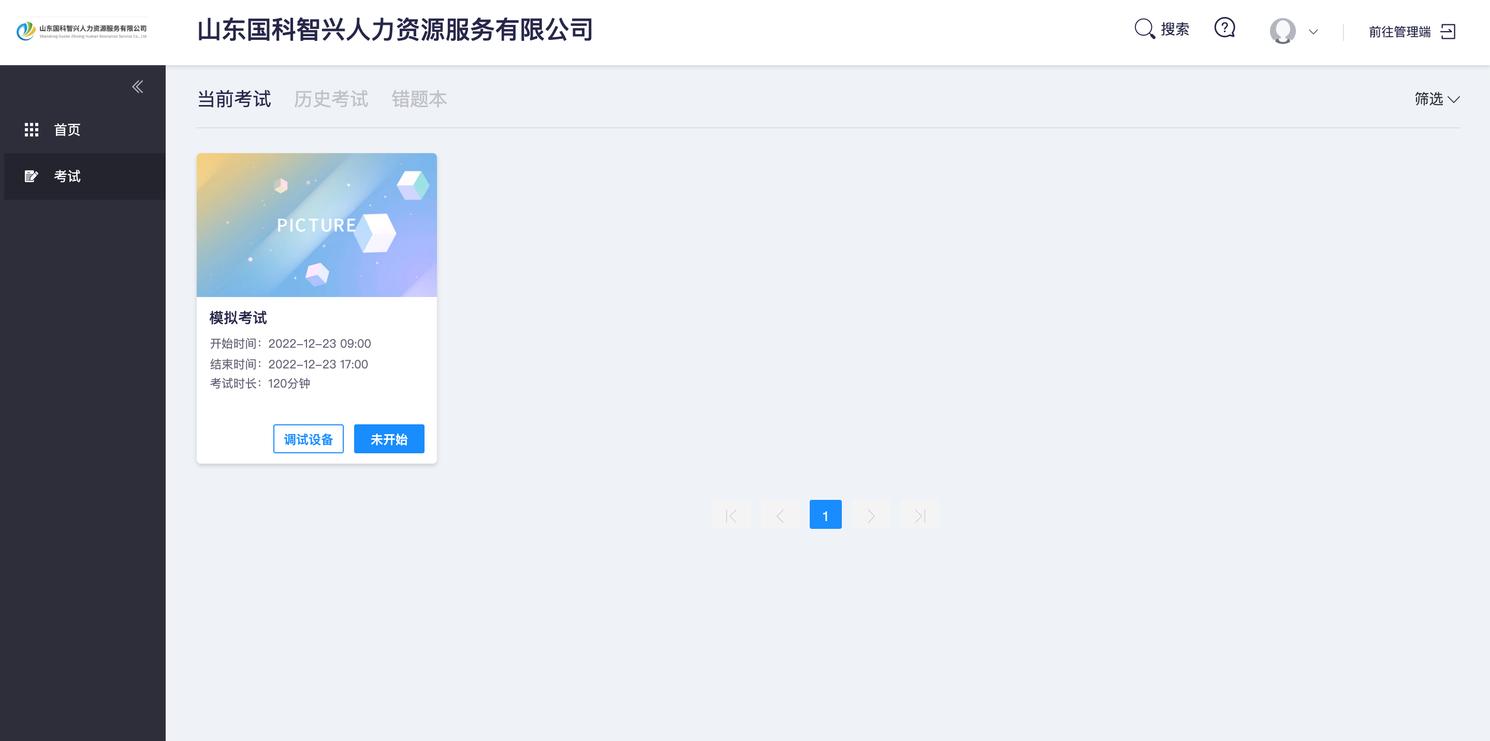

2.监控设备调试。
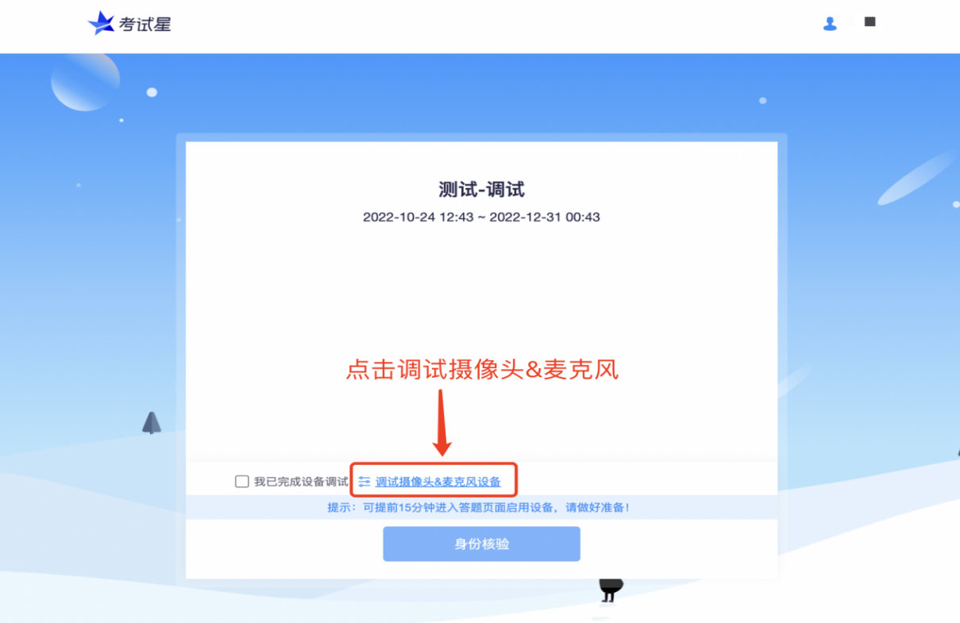

（1）点击“启动调试摄像头麦克风”，调整摄像头位置，如图示：
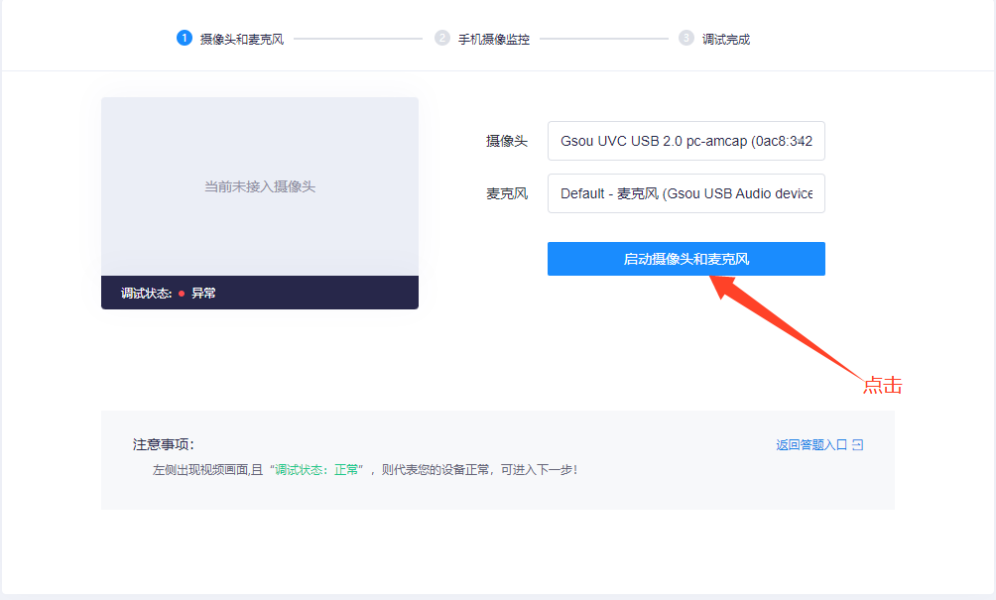

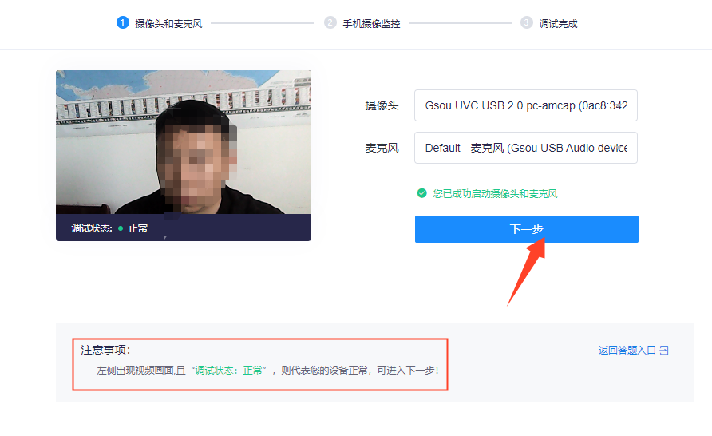

（2）启用手机摄像头监控，手机微信扫码，连接成功后按照图示要求固定监考手机。
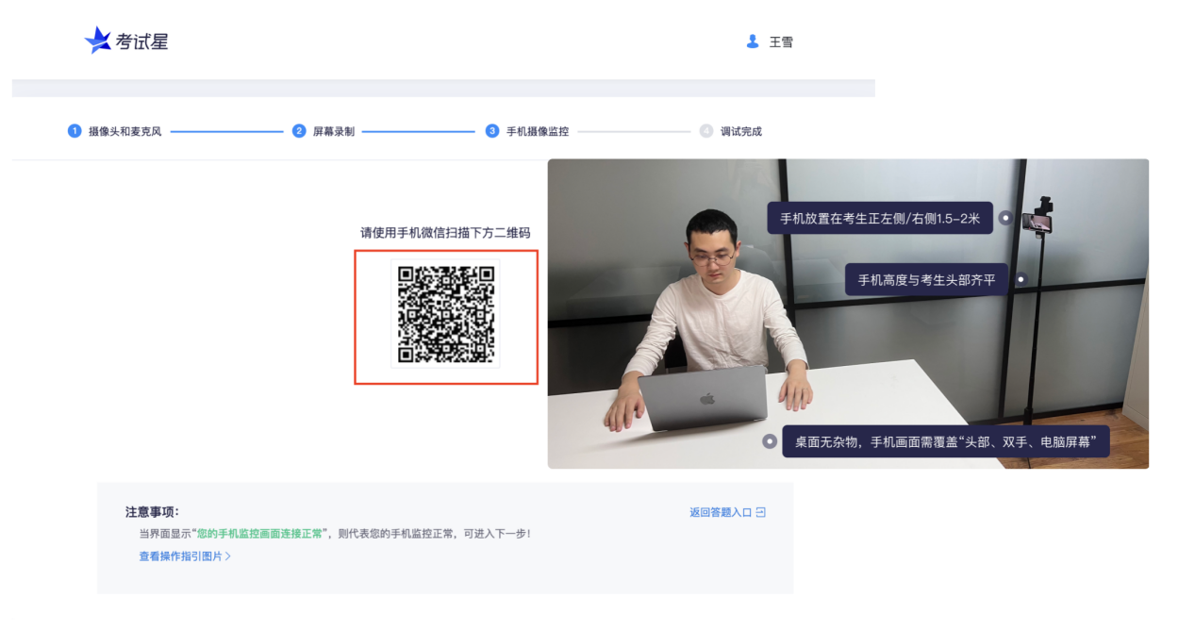
（3）调试完成后，系统自动返回答题页面。点选“我已完成设备调试”。
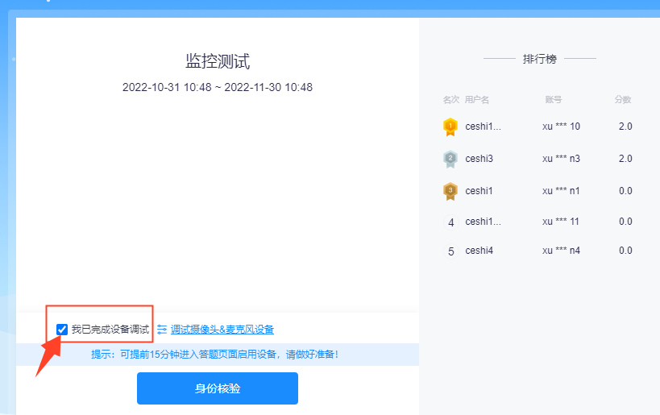

3.点击“身份核验”，输入姓名、身份证号，点击下一步，按照要求拍照进行核验。

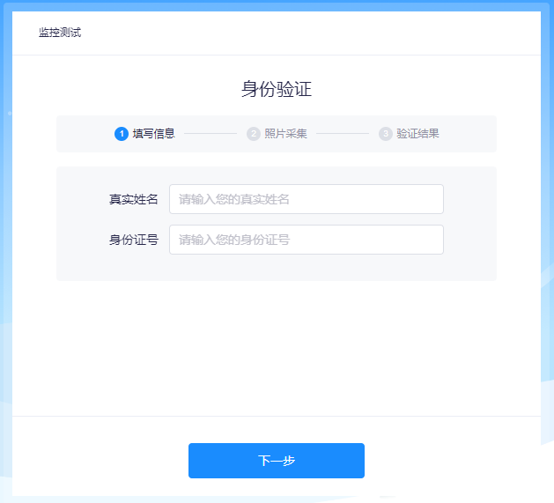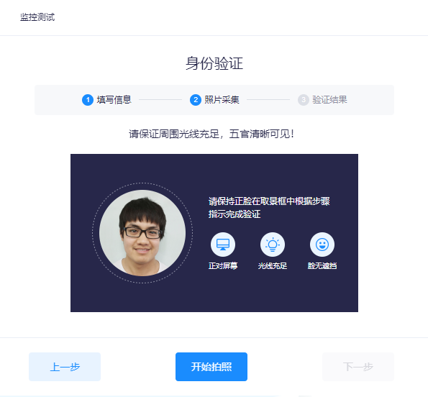
4.身份核验成功，正式答题，再次微信扫码，连接监控设备，成功后开始正式考试。
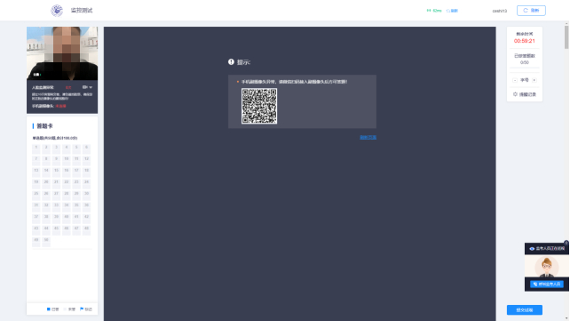
5.考试完成后，提交试卷，系统显示提交成功，完成考试。
三、注意事项
1.考生须根据图示要求固定监控手机，未按要求者判定为违纪行为，将影响考试成绩。
2.监控手机将强制使用横屏录制。
3.如身份核验失败：
（1）提示失败原因
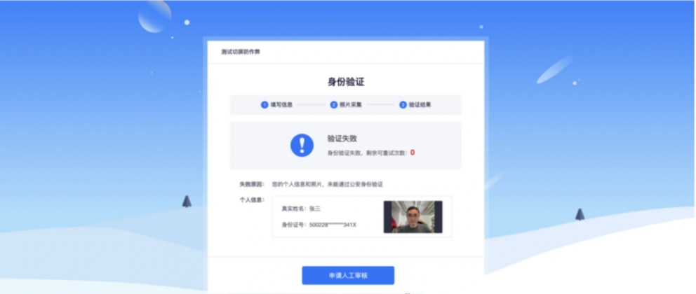
（2）申请人工审核
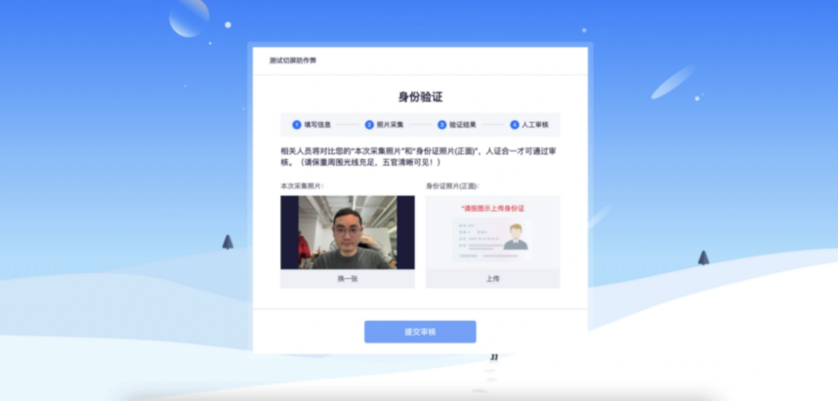
（3）等待审核结果
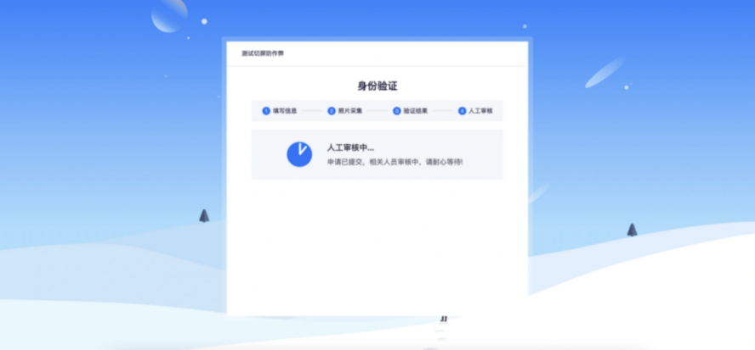
（4）进入答卷
四、常见问题
1.摄像头黑屏/提示相机被禁用(如下图)
（1）请查看摄像头旁是否有物理开关，请打开。
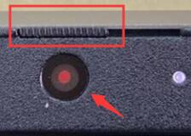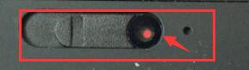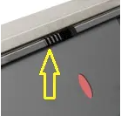
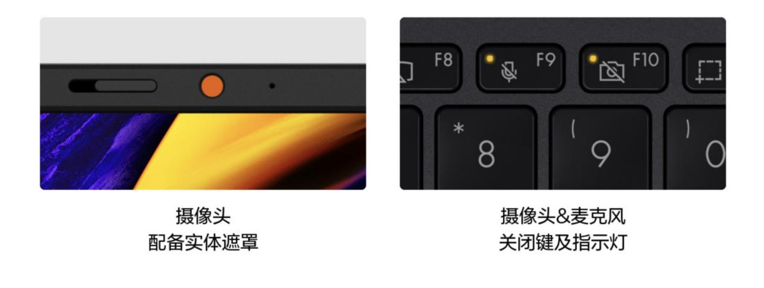
（2）查看键盘上的F1-F12按键，是否有相机图案，请按住Fn以及该相机图案键并打开。
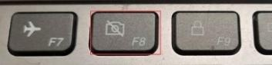
（3）如电脑上已安装联想管家、安全卫士等防护软件请关闭摄像头隐藏功能。
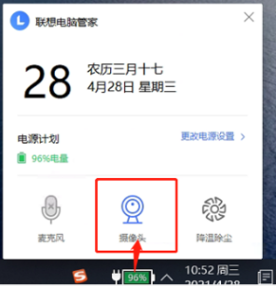
2.摄像头和麦克风无法启用
（1）【Win10、11系统】开始菜单-相机应用，打开是否能正常看到画面，如果不能，说明电脑设备有故障，请根据提示修复。
（2）【Win10、11系统】如相机应用内可看到画面，点击“开始”菜单 → 打开“设置” - “隐私”：点击左侧菜单的“地理位置、相机、麦克风”，确保“允许在此设备上访问位置/摄像头/麦克风”已打开，且桌面应用允许访问权限开启。
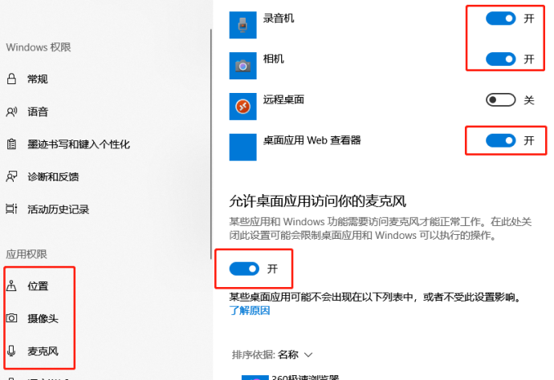

3.技术支持
王老师 | 15501157558
邸老师 | 13141227433
王老师 | 17611299865
宋老师 | 18310115427
孙老师 | 15811572788
王老师 | 18722222378

